Памятка по написанию годового аналитического отчета.
Муниципальное автономное дошкольное образовательное учреждение
Центр развития ребенка детский сад №94 г. Томска

Анализ работы за 2011-2012 учебный год
педагога-психолога Ануфриевой Н.Ю.

Томск – 2012

Анализ работы начинается с указания следующих пунктов:
Приоритетное направление работы:
Цели:
Задачи: через которые достигались цели

Методическое обеспечение деятельности психолога: авторские разработанные программы, рекомендации, на которые опирается психолог в работе, диагностические комплекты (перечислить).

Направления работы:
- Диагностическое
- Консультационное
- Профилактическое
- Коррекционно-развивающее

Форма работы:
- с родителями
- с детьми
- с педагогами

Общее количество групп в ДОУ (сколько I младших, II младших, средних, старших, подготовительных групп), общее количество детей в ДОУ.

Аналитический отчет, как и годовой план работы, пишется:
- либо по направлениям работы,
- либо по форме работы.
- либо по тематике.
В отчете анализируется работа, запланированная в годовом плане, а так же, выполненная сверх запланированных мероприятий.

Вначале описывается работа по приоритетному направлению деятельности психолога, например, СДВГ.
ПРИМЕР. Для реализации данного направления разработана программа, краткое описание, для какого возраста, на какой период. Что было сделано: диагностика, выявлено столько то детей с СДВГ, отправлены к психоневрологу. Набраны коррекционные группы, сколько, в каком количестве, по возрасту. Сколько консультаций для родителей, для воспитателей. Взаимосвязь с педагогами, родителями. Сколько за год занятий. Повторная диагностика. У скольких детей снят диагноз. Что этому способствовало: активные формы и методы работы, какие современные технологии и т.п.

Далее идёт аналитическое описание всей другой основной деятельности психолога,

Диагностическое направление:
- Анализ работы педагога-психолога в адаптационный период. Описываем и анализируем эффективность мероприятий с детьми (наблюдение, коррекция, диагностика и т.д.), с педагогами (консультации, памятки, круглые столы), с родителями (консультации, памятки, родительские собрания, родительский клуб, открытые собрания и т.д.) в том, сколько детей с легкой степенью адаптации, сколько со средней, сколько с тяжелой. Какие меры предпринимались в отношении детей с дезадаптацией и их эффективность. Эффективность представить в таблице в количестве и процентном соотношении, рекомендованы диаграммы. Что способствовало, а что препятствовало результативности.
- Диагностика на готовность к школе. Анализируем результаты первичной и итоговой диагностики. Какая работа была организована по результатам первичной диагностики (набрана коррекционная группа, консультации и рекомендации родителям и педагогам, папки взаимосвязи и т.д.). Анализируем успешность и недостаточность предпринятых мер на основании итоговой диагностики. Эффективность представить в таблице в количестве и процентном соотношении, рекомендованы диаграммы.
- Социометрия в старших группах (если проводилось). Анализ результатов диагностики и коррекционных мероприятий.
- Анализ работы педагога-психолога в рамках ПМПК ДОУ:
- Отбор на логопункт (результаты диагностики и коррекционные мероприятия);
- Работа с детьми с ТНР на логопункте (результаты диагностики и коррекционные 2мероприятии);
- Работа с группой риска (количество детей, краткие результаты диагностики, коррекционные мероприятия);

Коррекционно-развивающее направление:
Указываем количество коррекционных групп, набраны в течение года. Общее количество детей в них. Цели, задачи, эффективность коррекционных мероприятий. Какие факторы вызывали сложности, что помогло достичь высоких результатов. Можно указать методическое обеспечение.
Так же анализируем индивидуальную коррекционную работу.
В конце раздела подводим итог: общее количество детей, посетивших коррекционно-развивающие занятия педагога-психолога.

Профилактическое направление.
Перечисление и краткое описание мероприятий проведенных с целью профилактики эмоционального и психологического благополучия детей и педагогов в течение учебного года. Анализ и оценка эффективности.

Консультационное направление.
Описываем групповые консультации для педагогов и родителей (дата, тема, мероприятие). Общее количество за год для педагогов и родителей.
Общее количество индивидуальных консультаций за год для педагогов и родителей. Желательно разбить по тематике: из них сколько по вопросам адаптации ребенка к ДОУ, сколько по вопросам готовности к обучению в школе и т.д.)
В конце раздела оцениваем эффективность данного направления работы. В чем были трудности и как планируется их преодолеть в следующем учебном году.

Иная деятельность.
В этом разделе указывается деятельность, не включенная в план работы:
- Выступление на МО;
- Участие в конкурсах и конференциях;
- Проведение мастер-классов;
- прохождение курсов повышения квалификации;
- написание и апробация программ, методических рекомендаций, составление сборников и т.д.
- участие в творческих группах,
- мероприятия в декаду психологии
- работа, проведенная по тем самообразования,
- открытые занятия
- награды, поощрения, грамоты и т.д.

Заключение.
В заключение подводится итог: удалось ли в полной мере реализовать запланированную работу в течение учебного года. Какие пробелы в своей работе обнаружил педагог-психолог, и, исходя из анализа трудностей и ошибок, какие задачи и приоритеты ставит перед собой в следующем учебном году.
Подпись психолога.

ПРИМЕР

Успешности реализации коррекционно-развивающей работы способствовало следующее:
- На каждом занятии были созданы условия для развития регуляции и нормализации мышечного тонуса, способности контролировать собственное дыхание, умение регулировать свои действия, подчиняться правилам, строго следовать инструкции, снятия мышечных зажимов, синкинезий, умения расслабляться.
- Использовались следующие активные методы и приёмы работы, здоровьесберегающие технологии: растяжки, дыхательные упражнения, реципрокные двигательные упражнения, релаксация, визуализация, кинезиологические и глазодвигательные упражнения и др.
- Активно осуществлялась взаимосвязь с воспитателями. В тетрадях взаимосвязи воспитателям были предложены индивидуальные рекомендации по коррекционно-развивающей работе с этими детьми, была составлена и предложена картотека игр и упражнений.
- В октябре 2008 года для воспитателей был проведён семинар-практикум на тему: «Особенности работы с детьми с синдромом дефицита внимания и гиперактивности». Присутствовало 15 педагогов.
- Родители детей с СДВГ были приглашены на индивидуальную консультацию, направлены в медико-педагогический центр для уточнения диагноза и назначения соответствующего медикаментозного лечения. Было проведено 10 консультаций по данной проблеме: 5 группа – 3 консультации, 6 группа – 7 консультаций.

ПРИМЕР.
В рамках обобщения и распространения опыта по ……… активно делилась им с педагогами, логопедами, психологами города и области на курсах повышения квалификации при ТОИКПРО, участвовала в различных конкурсах:
- 15 сентября 2008 года. Выступление на курсах повышения квалификации «Современные тенденции развития дошкольного образования» для воспитателей Томской области (г.Асино) на тему: «Психолого-педагогические технологии общения с детьми дошкольного возраста» (4 часа). Получен сертификат участника.
- 30 октября 2008 года проведён семинар-практикум для воспитателей групп дошкольного возраст на тему: «Особенности работы с детьми с синдромом дефицита внимания и гиперактивности». По итогам была составлена картотека коррекционно-развивающих игр и упражнений, сдана в методический кабинет.
- 4 декабря 2008 года. Выступление на курсах повышения квалификации при ТФ МГГУ «Вопросы психолого-педагогической диагностики и технологий развития детей дошкольного возраста в дошкольном образовательном учреждении» для воспитателей Томска и Томской области на тему: «Использование психолого-педагогических коррекционных игр и упражнений в работе с детьми с СДВГ в условиях ДОУ».
- 27 октября выступила на родительском собрании для родителей групп раннего и младшего дошкольного возраста на тему: «Проблема адаптации детей к ДОУ».
- 24 ноября 2008 года выступила на педагогическом совете на тему: «Результаты прохождения детьми групп №2, №2, №3, №4, №11 периода адаптации».
- 20 февраля 2009 года приняла совместно с воспитателем группы №2 участие в городском конкурсе для педагогов дошкольных образовательных учреждений города Томска «Ясли – это серьёзно» в номинации «Коррекционно-развивающая работа». Была представлена система работы с детьми раннего возраста по профилактике нарушений в развитии. Присвоено 2-ое призовое место.
- 9 апреля 2009 года. Выступление на курсах повышения квалификации при ТОИПКРО «Обновление содержания педагогического процесса в группах раннего и младшего дошкольного возраста» для воспитателей Томской области на тему: «Психолого-педагогическая диагностика детей раннего возраста». Получен сертификат участника.

ПРИМЕР.
Также комплексно и системно в 2008-2009 учебном году была построена работа с детьми раннего возраста. С целью предупреждения отклонений в психическом развитии детей и возникновения предневротического состояния у детей с август по декабрь 2008 года проводился контроль за течением адаптационного периода детей в группах раннего возраста, который заключался в структурированном наблюдении за эмоциональным состоянием детей на момент расставания с близкими, в течение дня, особенностями общения со сверстниками и взрослыми, физиологическими процессами, характере засыпания и сна и т.п.
В 2008-2009 учебном году процесс адаптации проходило 70 детей.
- 3 группа – 21 ребёнок: 19 детей – лёгкая степень, 2 ребёнка - средняя;
- 1 группа – 5 детей: 1 ребёнок – средняя степень адаптации, 4 детей – лёгкая степень;
- 2 группа – 17 детей: 1 ребёнок – средняя степень адаптации, 16 – лёгкая степень;
- 4 группа – 4 ребёнка: 4 детей – лёгкая степень адаптации;
- 11 группа – 23 ребёнка: 21 ребёнок – лёгкая степень адаптации, 2 ребёнка - средняя.
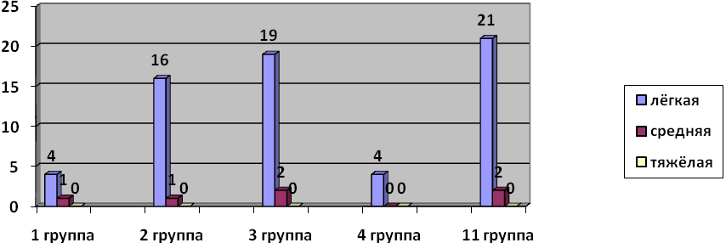
Итого: 64 детей – лёгкая степень адаптации, 6 детей – средняя степень адаптации.
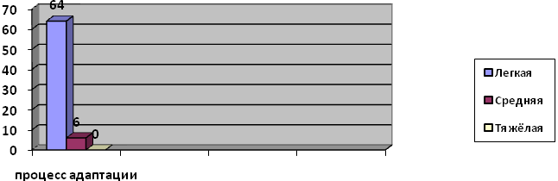

ПРИМЕР.
В 2008-2009 учебном году была разработана и успешно апробирована коррекционно-развивающая программа «Диагностика и формирование зрительно-моторной координации у детей старшего дошкольного возраста (6-7 лет)». Презентация данной программы прошла на базе ТОИПКРО в рамках курсов повышения квалификации для психологов города и области 4 марта 2009 года. Утверждена программа на итоговом педагогическом совете 28 мая 2009 года. Актуальность данной программы определило проведённое экспериментальное исследование в период 2007-2009 учебных годов, которое показало, что у 31% детей подготовительной к школе группы на начало учебного года слабая зрительно-моторная координация, которая проявляется в том, что у детей наблюдаются трудности выполнения графических заданий, несовершенна координация движений руки, низок уровень пространственного восприятия, ошибки при копировании с образца, слабая моторика пальцев рук, что приводит к снижению положительной мотивации к обучению.
Своеобразие и новизна программы состоит в том, что систематизированы и обобщены здоровьесберегающие технологии в коррекционно-развивающей работе по формированию зрительно-моторной координации у детей старшего дошкольного возраста.
В рамках подготовки к школе как часть занятий с ноября 2008 года по март 2009 года проводились коррекционно-развивающие мероприятия в подготовительных к школе группах №5 и №6. Коррекционно-развивающие занятия включали следующие технологии: логоритмические упражнения, гимнастика для глаз, глазодвигательные упражнения, игры на развитие зрительного внимания и восприятия, произвольной сферы, пальчиковая гимнастика, массаж для пальцев рук, кинезиологические упражнения, мудры (йога пальцев), действия с предметами, растяжки, обводка трафарета и штриховка, выкладывание узоров из палочек, силуэтов из мозаики, копирование точек по клеточкам, релаксация. Эффективность реализации программы представлена на диаграммах:

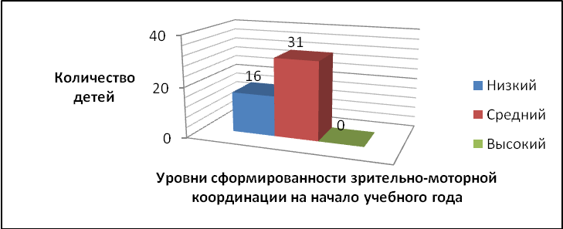

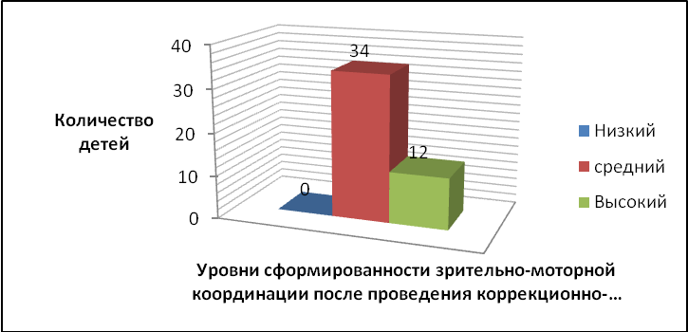

В 2008 – 2009 учебном году из 46 детей подготовительной к школе группы с низким уровнем зрительно-моторной координации было 16 детей (33%), со средним уровнем 31 ребёнок (67%). После проведения коррекционно-развивающих занятий у 34 детей (74%) – средний уровень, у 12 детей (26%) – высокий уровень. Таким образом, проведённые коррекционно-развивающие занятия с детьми позволили повысить уровень сформированности зрительно-моторной координации.
Данные результаты представлены 22 апреля 2009 года на XIII Всероссийской конференции «Наука и образование» при ТГПУ в секции «Организация и содержание психолого-педагогической работы в разных типах ДОУ», доклад оформлен в виде статьи, который сдан в печать.

